**RAVNOVESJE NAVOROV**

1. **NALOGA:** Preveri ali je v ravnovesju vsota vseh navorov nič.
2. **POTREBŠČINE:** Stojalo, prečka, uteži z vrvicami, meter.

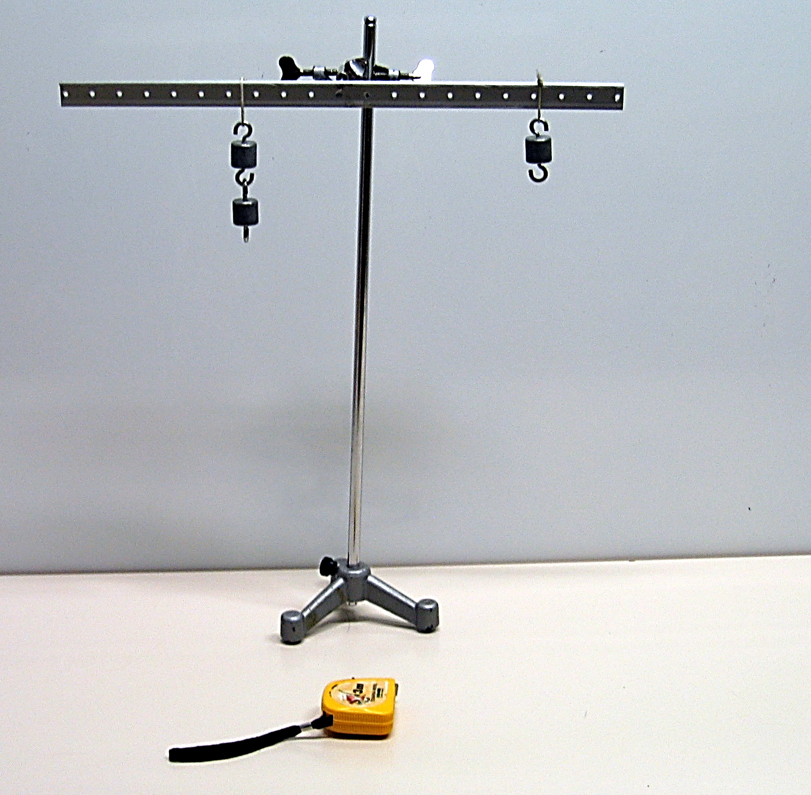

**3. SKICA:**

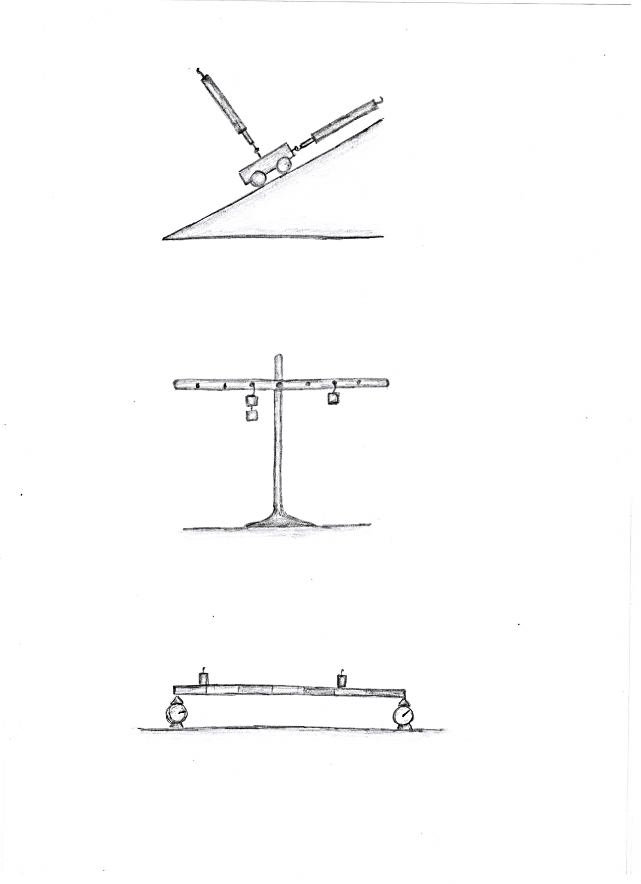

**4. MERITVE:** Sestavi stojalo in nanj vrtljivo vpni prečko. Na levo in desno stran osi obesi uteži z različnimi masami tako, da bo prečka v ravnovesju. Izmeri razdalje prijemališč tež uteži od osi in jih vpiši v tabelo. Prav tako zapisuj v tabelo tudi teže uteži. Opravi pet meritev. Za vsako meritev izračunaj navor na levi ter navor na desni strani osi. Zapiši ju v tabelo.

**5. REZULTATI IN OBDELAVA PODATKOV:** Primerjaj navor na levi z navorom na desni strani osi in napiši ugotovitve.

**6. INTERPRETACIJA:** Komentiraj rezultat ter pojasni vzroke za napake.

**7. DODATEK:** Uporabi ugotovitve o vsoti navorov v ravnovesju v naslednjem primeru.

**7.1 POTREBŠČINE:** 2 tehtnici, prečka z merilom, uteži.

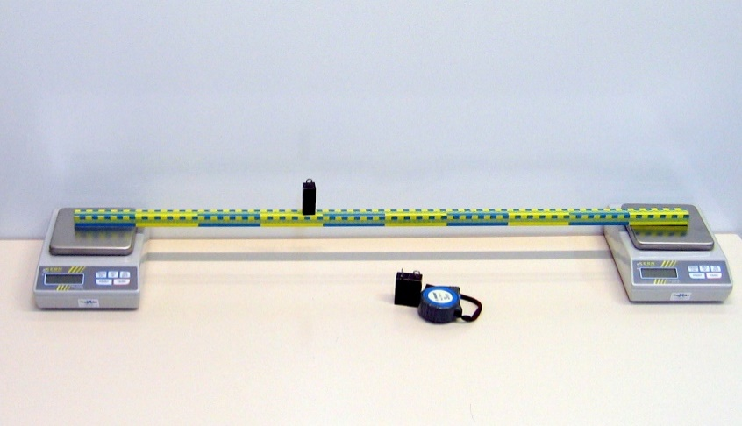

**7.2 SKICA:**

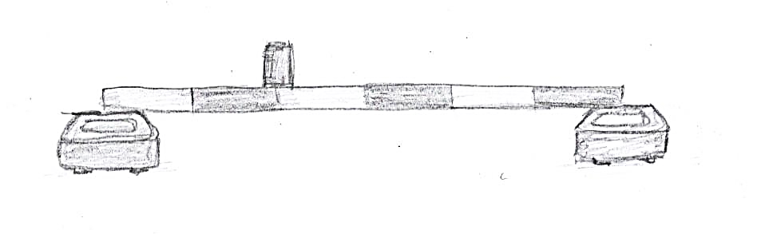

**7.3 MERITVE:** Vajo sestavi po sliki. Nato na prečko položi utež (lahko več) z znano maso. Odčitaj lego uteži ter sili podpor, ki ju določiš s tehtnicama. Meritev opravi za tri različne lege različnih uteži.

**7.4 REZULTATI IN OBDELAVA PODATKOV:** V merilu nariši skice postavitev. Za vsako postavitev si izberi os v eni izmed podpor ter izračunaj silo prečke na drugo tehtnico. Izračunano vrednost primerjaj z izmerjeno.

**7.5 INTERPRETACIJA:** Komentiraj rezultat ter pojasni vzroke za napake.